**AC1082** *Scheda creata il 22 febbraio 2024*

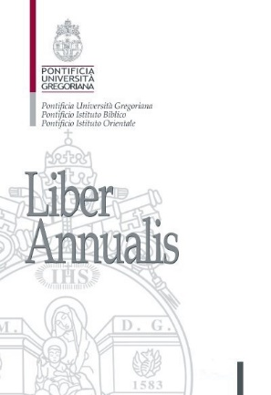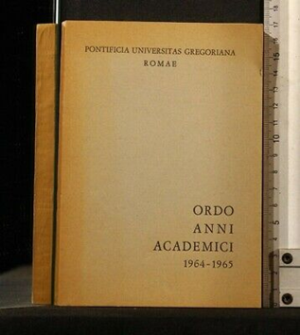****

**Descrizione storico-bibliografica**

**\*Catalogus professorum et alumnorum** / Universitas Gregoriana. – 1892-1934/35. - Romae : ex typographia A. Befani. 1892-1934. – volumi ; 23 cm. ((Annuale. - UM10009847

Variante del titolo: *Catalogus Universitatis anno accademico ... / Pontificia Universitas Gregoriana

**\*Rerum et personarum designatio ineunte** : anno 1927 ab instituta universitate anno 373 / Pontificia Universitas gregoriana Collegii Romani Societatis Jesu. - Romae : Typ. Grafia, S. A. I. I. G., 1927. - 8. p. 195. - BNI 1927-2797. - CUB0544511

INVENTARIO: 2677146 1927.

****\*Liber annualis** : seu Rerum et personarum designatio, ineunte anno …, ab instituta universitate anno … / Pontificia Universitas gregoriana Collegii Romani Societatis Jesu.** – 1928 = 374- . - Romae : Typ. Grafia S. A. I. I. G., 1928- . – volumi : ill. ; 25 cm. ((Annuale. – Poi editore: Pontificia università gregoriana. – Dal 2006 disponibile online. - UM10005776

Autore: Pontificia università gregoriana

\***Ordo anni academici** / Pontificia Universitas Gregoriana. – 1964/1965- . - Romae : Pontificia Università Gregoriana, 1964- . - volumi ; 20 cm. ((Annuale. – Dal 2005/2006 disponibile online. - TO01811166

Autore: Pontificia università gregoriana

Soggetto: Roma - Pontificia università gregoriana - Periodici

Classe: D230.073245632

**Volumi disponibili in rete**

Liber annualis [2006-](https://www.unigre.it/it/universita/chi-siamo/liber-annualis/edizioni/) ; Ordo [2005/2006-](https://www.unigre.it/it/universita/chi-siamo/ordo-anni-academici/edizioni-passate/)

**Informazioni storico-bibliografiche**

**Il *Liber Annualis*** ripercorre l’anno accademico mediante il Discorso inaugurale del P. Rettore, e i resoconti annuali accademici e amministrativi, redatti dai responsabili delle singole unità. Il *Liber Annualis* presenta sinteticamente la storia dell’Università, la sua struttura e le autorità accademiche, nonché riporta il numero di studenti dal 1829 in poi, fino alle statistiche degli studenti dell’anno accademico presentato. Nella sezione denominata “Cronaca” presenta le attività e pubblicazioni dei Professori, i Dottorati conseguiti, l’attività della casa editrice universitaria **GBPress** . Segnala infine gli ex studenti creati cardinali o elevati alla dignità episcopale, e ricorda i professori deceduti. <https://www.unigre.it/it/universita/chi-siamo/liber-annualis/>

**L'Ordo Anni Academici** contiene tutte le notizie più importanti inerenti la struttura dell'Università, le sue Autorità, i suoi Uffici, gli orari, i corsi, le modalità di iscrizione, le tasse e altre informazioni utili.

**Indice**

* Benvenuto del Rettore
* Cenni storici
* Autorità e Uffici
* Professori, Docenti e Assistenti per Facoltà
* Istituti consociati, aggregati, affiliati e collegati
* Orientamento, Immatricolazione e Iscrizione, Percorso Accademico
* Agenda
* Tasse Accademiche e Borse di Studio
* Servizi
* Norme
* Sicurezza negli ambienti dell'Università
* Elenco Professori e Docenti attivi
* Elenco Professori Emeriti
* Statistiche Professori

<https://www.unigre.it/it/universita/chi-siamo/ordo-anni-academici/>